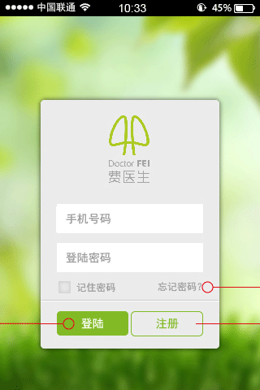

黑体 14pt 83B928

黑体 14pt FFFFFF

黑体 12pt 999999

黑体 14pt 999999

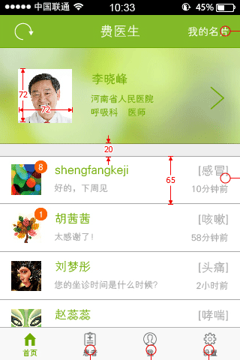

迷你简细黑 12pt A4A4A4

迷你简细黑 16pt A4A4A4

迷你简细黑 12pt A4A4A4

迷你简细黑 14pt 6EA800

迷你简细黑 12pt 6EA800

迷你简细黑 16pt 6EA800

迷你简细黑 14pt FFFFFF

迷你简细黑 18pt FFFFFF

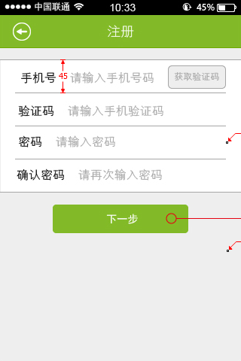

迷你简细黑 12pt A4A4A4

迷你简细黑 16pt 000000

黑体 14pt FFFFFF

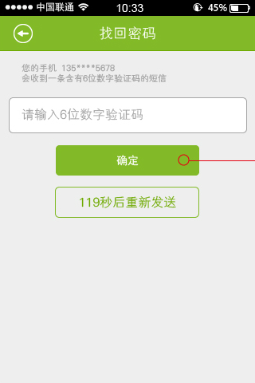

迷你简细黑 16pt 6EA800

迷你简细黑 11pt A4A4A4

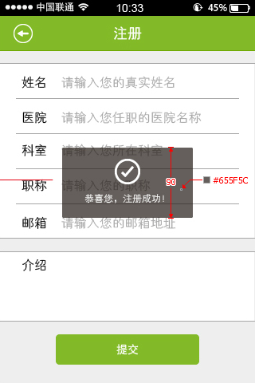

迷你简细黑 12pt FFFFFF



气泡边框 颜色为BEBEBE

迷你简细黑 14pt FFFFFF

迷你简细黑 16pt 000000

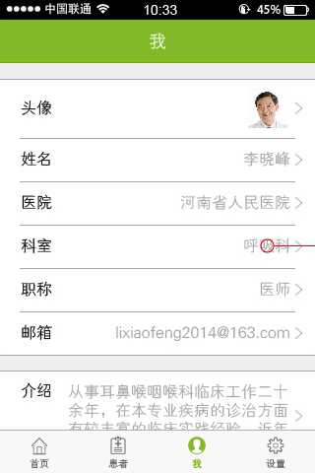

迷你简细黑 16pt A4A4A4

迷你简细黑 16pt A4A4A4

迷你简细黑 16pt 000000